**世通学校2023年下学期期中质量检测试卷**

**八 年 级 数 学**

总分：120分 时量：120分钟

注意事项：1.本学科试卷分试题卷和答题卡两部分；

2.请将姓名、准考证号等相关信息按要求填写在答题卡上；

3.请按答题卡上的注意事项在答题卡上作答，答在试题卷上无效；

4.本学科为闭卷考试，考试时量为120分钟，卷面满分为120分；

5.考试结束时，请将答题卡交监考老师，自己保管好试题卷。

1. **选择题（10个小题，每小题3分，共30分）**

1．下列各式：学科网(www.zxxk.com)--教育资源门户，提供试卷、教案、课件、论文、素材及各类教学资源下载，还有大量而丰富的教学相关资讯！，学科网(www.zxxk.com)--教育资源门户，提供试卷、教案、课件、论文、素材及各类教学资源下载，还有大量而丰富的教学相关资讯！，学科网(www.zxxk.com)--教育资源门户，提供试卷、教案、课件、论文、素材及各类教学资源下载，还有大量而丰富的教学相关资讯！，学科网(www.zxxk.com)--教育资源门户，提供试卷、教案、课件、论文、素材及各类教学资源下载，还有大量而丰富的教学相关资讯！，学科网(www.zxxk.com)--教育资源门户，提供试卷、教案、课件、论文、素材及各类教学资源下载，还有大量而丰富的教学相关资讯！中，是分式的共有（ ）

A．1个 B．2个 C．3个 D．4个

2．PM2.5是指大气中直径 $≤$ 0.0000025的颗粒物，将0.0000025用科学记数法表示为（ ）

A． B． C． D．

3．以下列各组线段为边长，能组成三角形的是（ ）

A．2，3，6 B．4，4，8 C．5，6，10 D．7，8，16

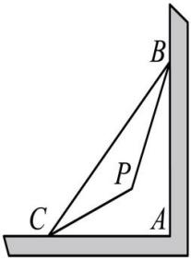4. 如果把分式中的和都扩大3倍，那么分式的值（ ）

A. 扩大3倍 B. 不变 C. 缩小3倍 D. 扩大6倍

5. 如果，，那么**的值是（ ）

A．15 B．9 C．36 D．4

6. 下列命题中，是真命题的是（ ） 第8题图

A．绝对值等于本身的数为0. B．倒数等于本身的数有0，1.

C．相反数等于本身的数是0. D．如果两个数的平方相等，那么这两个数也相等.

1. 下列分式从左到右的变形中，正确的是（ ）

A. B. C.** D.

1. 如上图，一根木棒BC斜靠在墙上，它与其在墙壁及地板上的影子AB、AC构成一个

直角三角形，若∠CBA与∠BCA的角平分线交于点P，则∠P的度数为（ ）

A.135° B.145° C.125° D.120°

9. 用反证法证明“三角形中至少有一个内角不小于60°”时，应先假设这个三角形中（ ）

A.有一个内角小于60° B. 每一个内角都小于60°

C.有一个内角大于60° D 每一个内角都大于60 .

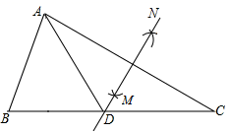

10．如图，△ABC中，∠B=55°,∠C=30°,分别以点A和点C为圆心，大于AC的长为半径画弧，两弧相交于点M，N，作直线MN，交BC于点D，连结AD，则∠BAD的度数为( )

A.65° B.60° C.55° D.45°

**二、填空题（8个小题，每小题3分，共24分）**

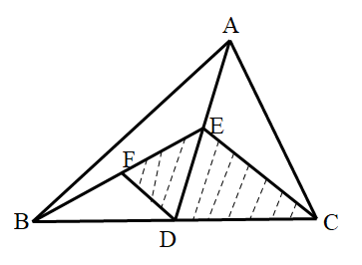11. 计算：\_\_\_\_\_\_.

12. 当\_\_\_\_\_\_\_时，分式的值等于0

13. 分式的最简公分母是\_\_\_\_\_\_\_\_\_\_.

14. 已知，则分式的值为\_\_\_\_\_\_\_\_\_\_． 第17题图

15. 若关于的分式方程有增根，则的值为\_\_\_\_\_.

16. 某河道有大小两台挖机在清理河底淤泥，大挖机每小时比小挖机多挖10，若大挖机挖120所用的时间与小挖机挖80所用的时间相同，设小挖机每小时挖，则依题意可列方程：\_\_\_\_\_\_\_\_\_\_\_\_\_\_\_\_\_\_\_\_\_\_\_\_\_\_.

1. 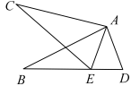如右上图，已知点D，E，F分别是BC，AD，BE的中点，若=20，则四边形

CDFE（阴影部分）的面积是 .

1. 如图，△ABD≌△ACE，且点E在BD上，∠CAB=40°，

则∠D的度数为\_\_\_\_\_\_\_\_\_.

第18题图

**三、解答题（8个小题，共66分）**

19.（6分）计算：

20.（6分）解方程：

1. (6分)如图，△ABC中，AB=AC，AD是BC边上的高，△ABC的周长为30cm， BD=4cm，

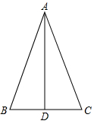求AC的长.

22.(8分)先化简，再求值：，请从0，1、2、3中选取一个合适的数作为*x*的值．

23.（8分）观察以下等式的规律，并解决问题：

第IMG_256个等式：；

第IMG_258个等式：；

第IMG_260个等式：；

第IMG_262个等式：；

第IMG_264个等式：；IMG_266

(1)写出第IMG_267个等式： ；

(2)写出你猜想的第IMG_268个等式： IMG_269用含IMG_270的等式表示IMG_271，并证明．

24.（10分）如图，∠BAD=∠CAE=90°，AB=AD，AC=AE.

1. 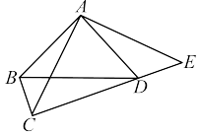求证：△ABC≌△ADE.
2. 若AC=10，求四边形ABCD的面积.
3. （10分）小明家距离科技馆1900米，已知小明骑车到科技馆比他步行到科技馆少用IMG_258分钟，且骑车的速度是步行速度的5倍。一天小明步行去科技馆看表演，走到路程的一半时，他发现忘带门票，此时离表演开始还有23分钟，于是立刻步行回家取票，随后骑车赶往科技馆．小明进家取票时间共用IMG_260分钟．

（1）小明步行的速度是每分钟多少米？

（2）请你判断小明能否在表演开始前赶到科技馆，并通过计算说明理由.

1. （12分） 如图，在△ABC中，∠B=90°，AB=16 cm，BC=12 cm，AC=20 cm，P、Q是△ABC边上的两个动点，其中点P从点A开始沿A→B方向运动，且速度为每秒1cm，点Q从点B开始沿B→C→A方向运动，且速度为每秒2cm，它们同时出发，设出发的时间为秒．

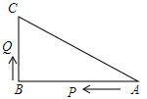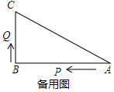

1. BP=      cm.（用含*t*的式子表示）

（2）当点Q在 BC边上运动时，若△PQB是等腰三角形，则*t*的值为多少？

（3）当点Q在AC边上运动时，若△BCQ是以BC或BQ为底边的等腰三角形，则*t*的值为多少？